关于举行台州市初中英语写作教学
研讨会的通知
各县（市、区）教育局教研室：
为了推动初中英语新教材的顺利实施，进一步提升初中英语教师的学科教学素养，促进初中英语写作教学经验的交流和探讨。经研究决定，举行台州市初中英语写作教学研讨会。现将有关事项通知如下：

一、活动主题：
基于初中英语学科核心素养的写作教学。

二、活动时间：

2017年12月27日9点前报到。28日11点30分结束。

三、活动地点：

温岭市第三中学。

四、活动内容：
1. 专题研讨：初中英语写作教学建议。
2. 课例展示：写作课堂教学展示8节。
3. 互动交流：课例点评与现场答疑。

五、参加对象：

各县（市）区初中英语教研员和初中英语骨干教师。名额分配如下：温岭、临海各70位，椒江区50位，其他县（市）区各40位。
六、其他事项
1.请各县(市、区)初中英语教研员将本通知及时转发至有关学校，组织教师按时参加会议。各县（市、区）参会教师汇总后的回执及上课老师的教案和课件于12月23日前发邮件至张华老师邮箱77350933@qq.com。
2.研讨会联系人
温岭市第三中学 孙小娥老师13605863811
温岭市教育局教研室：孙巧玲老师13586276562

张华老师13758653939

3.与会代表的差旅费回原单位报销。
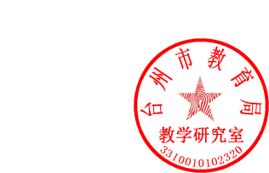

台州市教育局教学研究室
2017年12月12日

抄送：温岭市第三中学

附件：
2017年台州市初中英语写作教学研讨会回执
参会代表名单
序 | 姓 名 | 单 位 | 手机 | 是否住宿
1
2
3
4
5
6
7
8
9
10
11
12
13
14
15
16
注：回执请于12月23日前发邮件给温岭市教研室张华老师邮箱77350933@qq.com。

填表人： 电话：

